**数据存储技术简答题**



应用：提供计算操作逻辑和计算机程序

数据库管理系统（DBMS）：提供一种结构化方式，把数据存储成具有关联关系的逻辑表

主机或计算：运行应用和数据库的计算平台

网络：联网设备之间通信的数据通路

存储：持续存储数据以供后续使用的设备



可用性：数据中心应确保在需要时可以使用信息

安全性：数据中心必须制定策略、建立流程并进行核心元素集成以防止他人在未经授权的情况下访问信息

可扩展性：随着企业规模扩大，需要部署更多的服务器、新应用程序和其他数据库

性能：数据中心的所有元素应根据所需服务级别提供最佳性能

数据完整性：指错误修正码或奇偶校验位等机制，可确保按收到的数据的原样存储和检索数据

容量：数据中心运行需要充足的资源，才能高效存储和处理大量数据

可管理性：数据中心应提供对其所有元素简单且集成的管理



（1）部署在虚拟层或物理层上

（2）Itaas（Information Technology as a Service) IT即服务

（3）软件定义的计算、软件定义的存储（SDS）、软件定义的网络（SDN）



（1）为所有的层提供支持，以便提供安全的服务

（2）管理型机制：安全和人事政策、可知道以安全方式执行操作的标准流程

技术性机制：防火墙、入侵检测和防护系统、反病毒

（3）安全机制有助于满足治理、风险和法规遵从性（GRC）要求



（1）为计算操作提供逻辑的软件程序

（2）业务应用程序、管理应用程序、数据保护应用程序、安全应用程序

（3）读取密集型和写入密集型、按序与随机、I/O大小



主机是运行应用程序的计算机

示例：桌面电脑、笔记本电脑、服务器

硬件组成：CPU、内存、主板、芯片组、I/O设备

软件组成：OS、文件系统、逻辑卷管理器、设备驱动



（1）PV：连接到主机系统的每个物理磁盘

（2）PVID：物理卷标识符

（3）卷组：一个或多个物理卷组成卷组

（4）LV：逻辑卷，磁盘驱动器划分成若干逻辑卷

（5）合并：是将多个物理驱动器组合在一起并将他们作为一个大的逻辑卷呈现给主机的过程

（6）分区：



（1）物理层、链路层、网络层

（2）主机接口卡、端口和缆线 IDE/ATA/SCSI



磁带 （1）低成本的长期数据存储解决方案 （2）局限性



8*6*4=192数据块 编号范围0~192

192*512=96kb



465.7*1024*1024*1024/512=976，000，000（个）



60/(2*15000)=2ms



若应用程序对响应时间很敏感，则磁盘驱动型可执行的IOPS为70%

180*0.7=126IOPS 9000/126=72（个）

满足应用程序性能所用IOPS为72个



（1）分条：是一项跨多个驱动器传播数据一并行使用驱动器的技术

（2）条块：在RAID集中的每个磁盘中，既定数量的连续编址磁盘块定义为条块

（3）条带：跨越RAID集中所有磁盘的一组对其的条块成为条带

（4）条块大小：描述条块中数据块数量，也是可以从集合中的单个磁盘读取和写入的最大数据量

（5）条带宽度：是指条带中数据调的数量，指同时可以并发读或写的条带数量



64*5=320kb



前者具有更大的条带宽度，读写性能更强



镜像是一项可将相同数据存储在两台不同的磁盘驱动器上，从而生成两个数据拷贝的技术

解决的问题：若一台磁盘驱动器出现故障，仍正常运行的磁盘驱动器上的数据完好无损，并且控制器可继续通过对仍正常运行的磁盘来满足主机的数据请求

缺点：只提供数据保护，而不能代替数据备份



64kb*4=256kb



RAID 1:每次表现为两次I/O操作

RAID 5：每次表现为四次I/O操作

RAID 6：每次表现为六次I/O操作



RAID1/0:（1200*2/3)+(1200*1/3*2)=1600 IPOS

RAID5:（1200*2/3)+(1200*1/3*4)=2400 IPOS



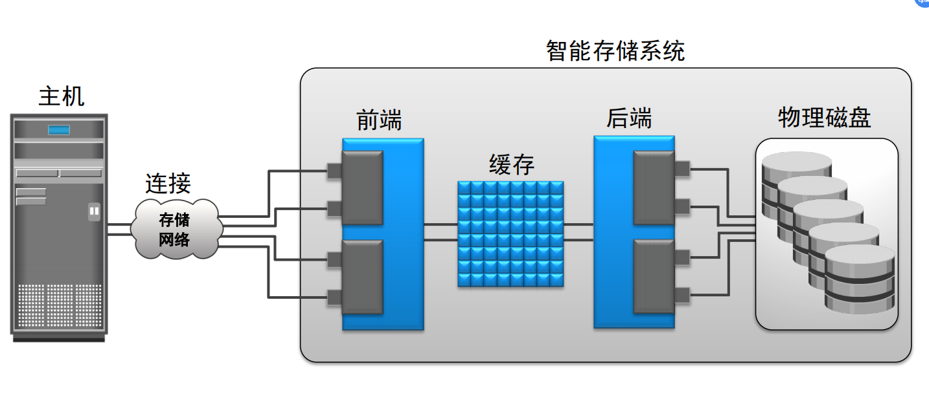

前端：提供了存储系统与主机之间的接口

高速缓存：为了减少完成主机I/O请求所需的时间，数据被暂存在缓存中

后端：提供了缓存和物理磁盘之间的接口

物理磁盘：物理磁盘里链接到后端存储控制器上，可永久保存数据



直写缓存：数据写入到缓存->数据写入到磁盘->给缓存确认->给主机确认

回写缓存：数据写入到缓存->主机确认->数据写入磁盘->缓存确认

  
闲置刷新：当缓存利用水平在高、低水位线中间时以适当的速率连续刷新

高水位刷新：当缓存控制级别到达高水位线时被激活

强制刷新：当I/O操作爆发式的出现时发生强制刷新



缓存镜像：提供防止数据受到缓存故障的影响的保护，每次都保存在两个独立内存卡

问题：带来保持缓存一致性的问题，是指两个不同缓存的位置必须完全保持相同

缓存保险存储：提供防止数据受到电源故障的影响的保护，发生故障时，会将未提交的数据转储到称作“保险存储驱动器”的一组专用驱动器中

问题：可能有大量数据需要写回，若碰到长时间停电，电池可能不足以支撑全部数据都写入到对应的磁盘中



虚拟资源调配，指的是让一个LUN容量大于他的物理容量技术

可实现主机更高效的存储分配。一个特点是超额订阅，呈现给主机的容量大于存储阵列的可用容量

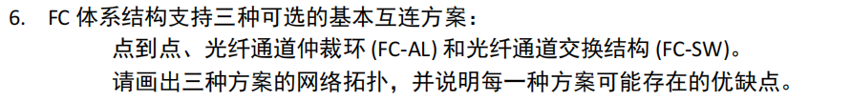

点到点：

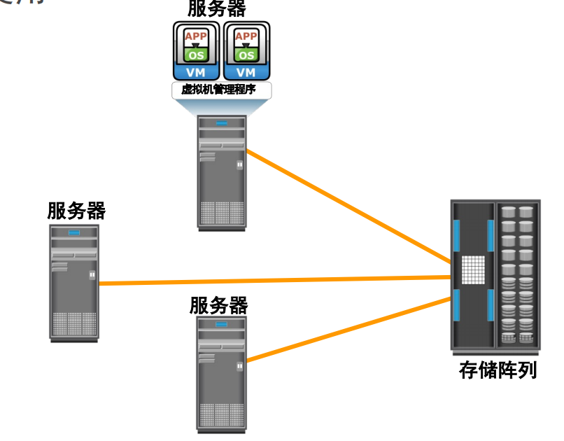

优点：支持节点之间的直接连接

缺点：提供的连接和可扩展性有限

FC-AL连接：

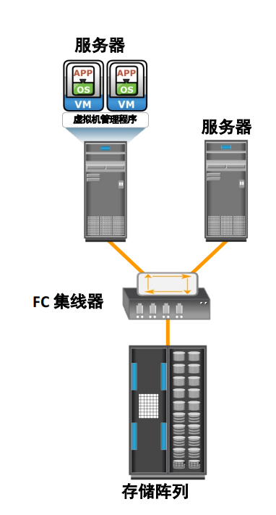 优点：向附加节点提供共享环 使用环或星型拓扑实施

缺点：FC-AL的限制，每次只有一台设备能够执行I/O操作，添加或去除节点会导致环通信瞬间暂停

FC-SW连接：

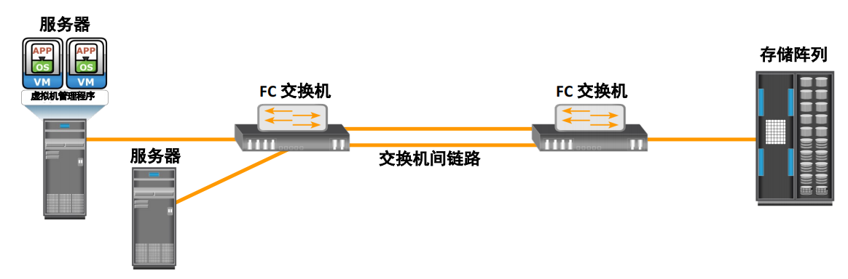

优点：添加/去除节点不影响其他结点的通信



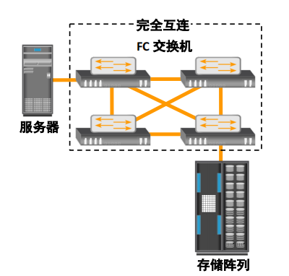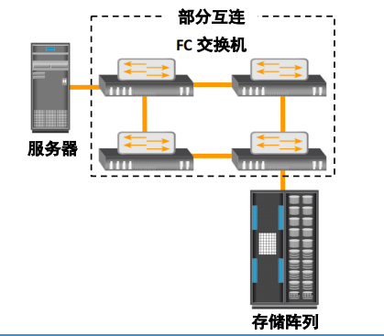

全Mesh：每个交换机都与其他交换机相互连接、主机到存储通信最多需要1个ISL或跃点、主机和存储可连接到任意交换机

部分Mesh：并非全部互相连接，到达其他目的地需要多个ISL或跃点

核心-边缘拓扑：

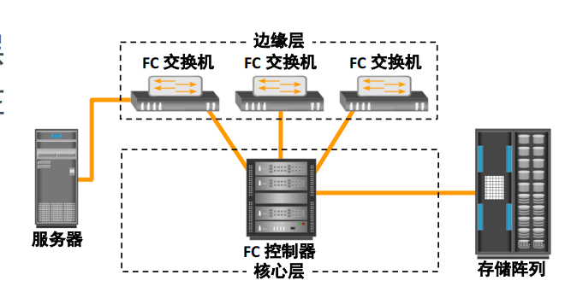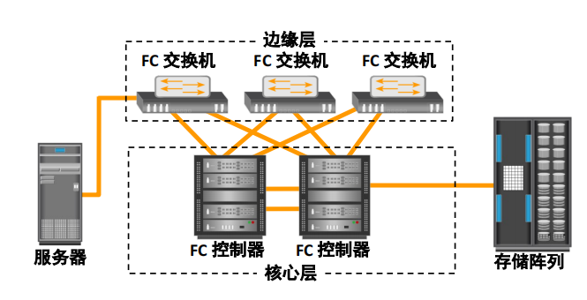

包含边缘和核心交换机层，网络通信遍历核心层或在核心层终止，存储通常连接到核心层

优点：高可用性、中等可扩展性、中高级连接性



WWN分区

端口分区

混合分区



文件传输协议（FTP）：需要有服务端软件、客户端软件两个部分，FTP客户端和服务器之间的链接是可靠的，面向连接的，为数据的传输提供了可靠的保证

分布式文件系统（DFS）：为文件系统提供了单个访问点和一个逻辑树结构，用户不需要知道它们的实际位置

网络文件系统（NFS）：允许网络中不同os的计算机之间共享文件

通用Internet文件系统（CIFS）：可看作是应用程序协议如文件传输协议和超文本传输协议的一个实现

对等（P2P）：终端设备例如手机电脑都可以作为一个节点与其他节点进行通信和交互，多点下载



NAS：它是一个基于IP的专用高性能文件共享和存储设备

一般用途服务器可用于托管任何应用程序，运行的是一般用途操作系统

NAS设备专用于文件服务，有专门的操作系统



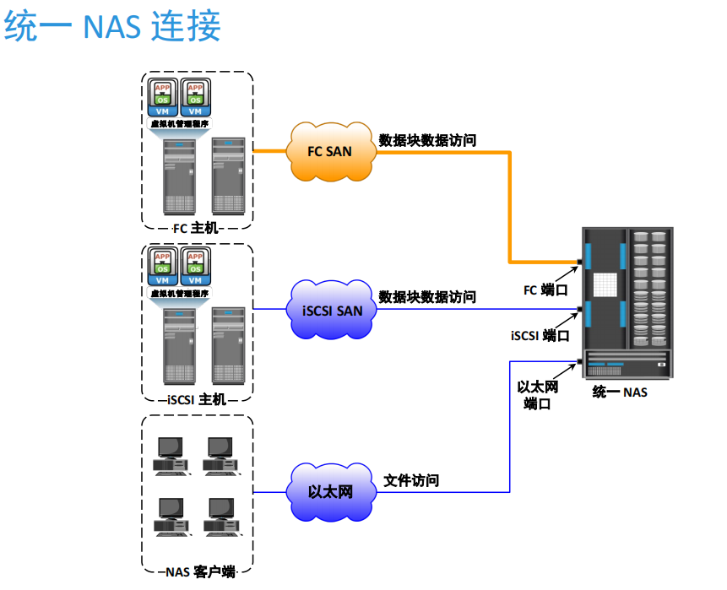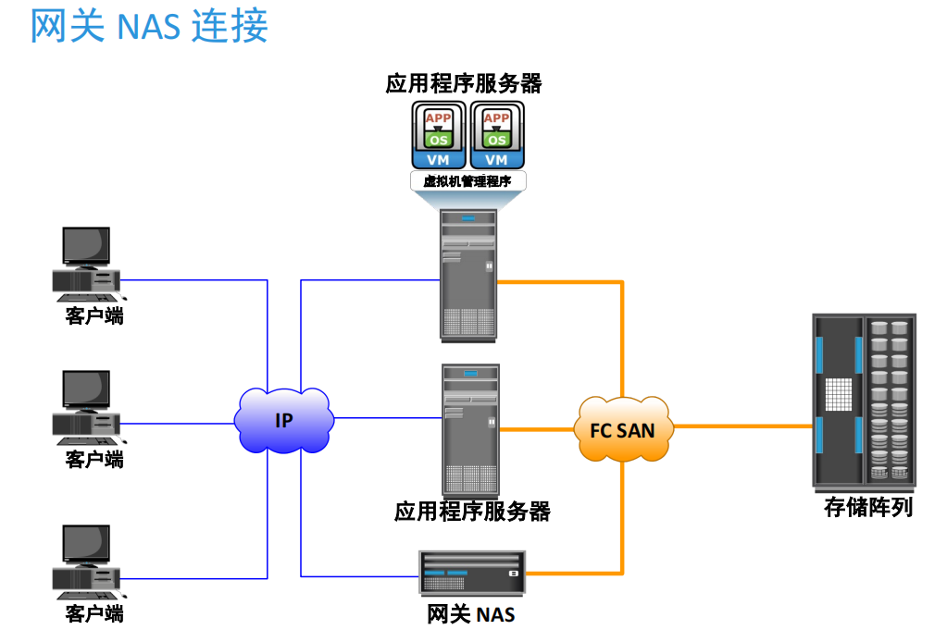

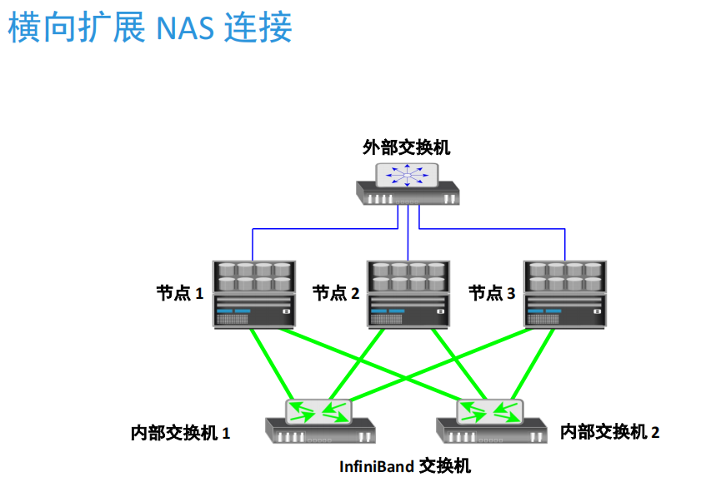



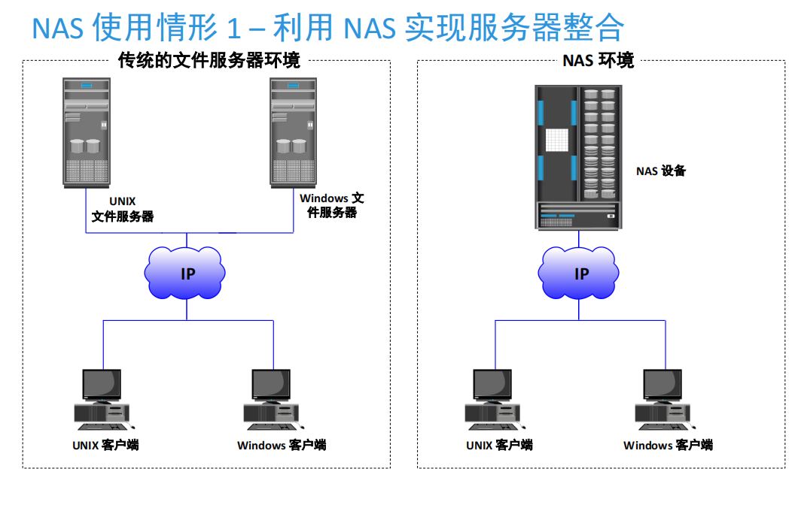



结构化数据：以RDBMS为代表的数据库系统

非结构化数据：包括社交媒体内容、音频文件、图片和开放式客户评论

半结构化数据：结构化数据和非结构化数据的混合体

因素：超过90%正在生成的数据是非结构化数据、传统解决方案应对增长效率低下

这些挑战需要一种更智能的方法来根据内容管理非结构化数据



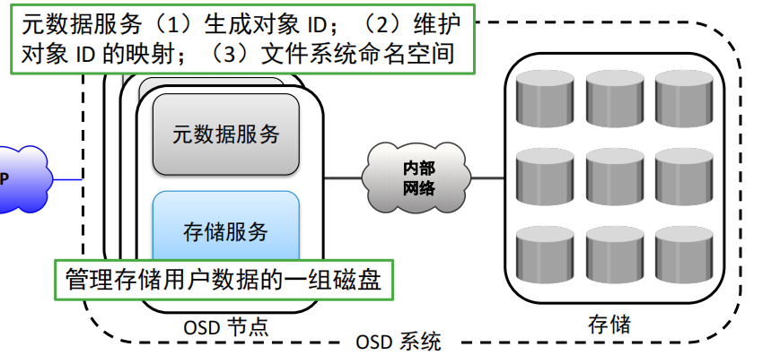

OSD节点：运行OSD操作环境的服务器，可提供在系统中存储、检索和管理数据的服务

内部网络：提供节点到节点的连接和节点到存储的链接

存储



组件：存储控制器、NAS机头、OSD节点、存储

数据块：应用程序服务器到存储控制器 文件：NAS客户端到NAS机头到存储控制器

对象：WEB应用程序服务器到OSD节点到存储控制器



IA=MTBF/（MTBF+MTTR）



MTBF：两次股掌之间系统或组件可执行其正常操作的时间 =总正常运行时间/故障次数

MTTR：修复故障组件所需要的平均时间 =总宕机时间/故障次数



备份：是仅仅为了恢复已丢失或遭受破坏的数据而创建并保留的生产数据的额外拷贝

目的：灾难恢复、操作恢复、归档



全备份：对生产卷上的所有数据进行完整备份

增量备份：复制自上次全备份或者增量式备份和以来修改的数据

累计备份：复制自最后一次全备份以来修改的数据



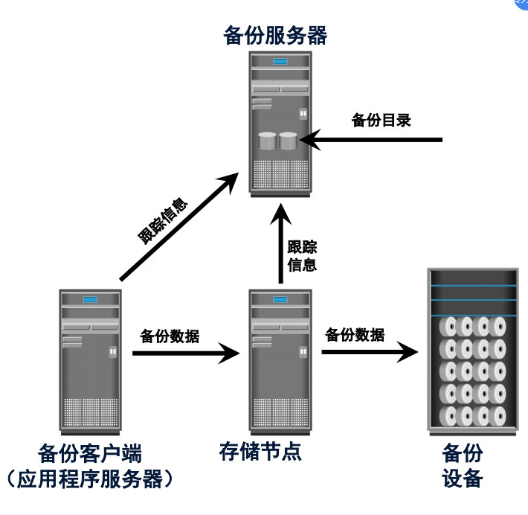

备份客户端：收集要备份的数据并将其发送到存储节点

备份服务器：管理备份操作和维护备份目录

存储节点：负责将数据写入备份设备、管理备份设备



文件级重复数据消除：检测并删除相同文件的冗余备份、存储文件后对同一文件的其他所有引用都将引用原始拷贝

子文件重复数据消除：在文件内部和文件之间检测冗余数据